**Чудов Богдан А-17-22, Вариант 16.**

**Лабораторная работа №2 «Решение нелинейных уравнений»**

**Задача 1.** Локализуйте максимальный вещественный корень уравнения f(x) = 0 и найдите его

с точностью  , используя средства языка Python.

f(x) = $0.9x^{3}+3.5x^{2}−0.3x−4$

 = 1e-6

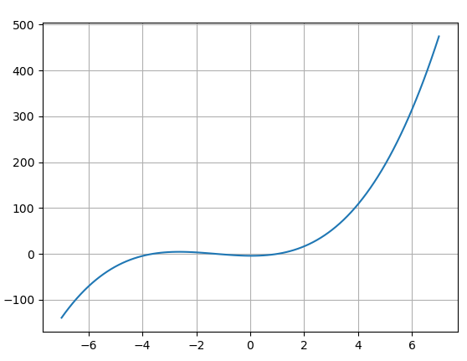

По графику видно, что отрезок локализации максимального вещественного корня [0, 2]. Следовательно логично взять начачльное приближение x0 = 1.

Ниже приведен код для поиска корня методом секущих и методом ньютона при помощи ***scipy.optimize.newton***.

import matplotlib.pyplot as plt   
import numpy as np   
from scipy.optimize import newton   
   
# заданная функция   
def func(x):   
   return 0.9 * x**3 + 3.5 * x**2 - 0.3 * x - 4   
   
# производная    
def derive(x):   
   return 2.7 * x**2 + 7 * x - 0.3   
   
x = np.linspace(-7, 7, 100)   
y = func(x)   
   
# построение графика   
plt.plot(x,y)   
plt.grid(True)   
                                          
# решение двумя методами                   
x0 = 1                                     
root1 = newton(func, x0, tol = 1e-6)       
root2 = newton(func, x0, tol = 1e-6, fprime=derive)   
print('Корень полученный методом секущих: ', root1)   
print('Корень полученный методом ньютона: ', root2)   
   
plt.show()

Корень полученный методом секущих:  **0.989286**1090268065

Корень полученный методом ньютона:  **0.989286**1089982815

**Задача 2.** Даны два уравнения f(x)=0 и g(x)=0. Найдите с точностью  = 10^-10 все их корни,

содержащиеся на отрезке [a, b]. Для решения задачи реализуйте программно метод бисекции.

f(x) =

g(x) =

1. Аналитическое решение для **f(x) = 0:**

x1 = arcsin(-1/3) = **-0.3398369094**

x2 = arcsin(-1/2) = **-0.5235987756**

Были получены два отрезка локализации: [0.6, -0.5] и [-0.4, -0.3]

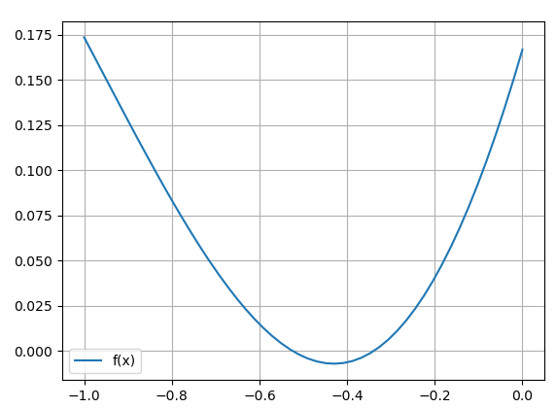Ниже представлен график функции f(x).

Корни, полученные в ходе решения методом бисекции:

x1 =  -**0.5235987755**935639    
x2 =  **-0.3398369094**356894

Корни, полученные в ходе решения при помощи ***scipy.optimize.root***:

x1 =  **-0.5235987755**982989   
x2 =  **-0.3398369094**5412176

2. Аналитическое решение для **g(x) = 0:**

x = arcsin(-1/3) =  **-0.3398369094**

Был получен отрезок локализации [-0.4, -0.3]

Ниже представлен график функции g(x)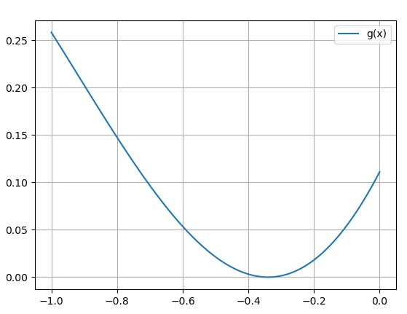.

Корни, полученные в ходе решения методом бисекции:

x =  **-0.3000000001**862645

Корни, полученные в ходе решения при помощи ***scipy.optimize.root***:

x =  -**0.3398369057**031181

**Вывод по задаче 2**: Решение методом бисекции применимо для функции f(x), т.к функция имеет разные знаки на концах отрезка локализации, поэтому корни сошлись с аналитическим решением. Но в случае с функцией g(x) этот метод не применим, т.к во всех точках отрезка локализации функция положительна, либо равна нулю (непосредственно в корне), поэтому корни в результате расчета не совпали с аналитическим решением.

Ниже представлен код для задачи 2:

from scipy.optimize import root   
from numpy import sin, arcsin, linspace   
import matplotlib.pyplot as plt    
  
def f(x):   
   return sin(x)**2 + (5 * sin(x)) / 6 + 1 / 6   
  
def g(x):   
   return sin(x)**2 + (2 * sin(x)) / 3 + 1 / 9   
  
def bisection(f, a, b, eps):   
   c = 0   
   while (b - a) / 2 > eps:   
       c = (a + b) / 2   
       if f(c) == 0:   
           break   
       elif f(c) * f(a) < 0:   
           b = c   
       else:   
           a = c   
   return c   
  
# f(x)   
print('\n------ Решение f(x) = 0 ------\n')   
print('Аналитическое решение.\nx1 = arcsin(-1/3) = ', arcsin(-1/3), '\nx2 = arcsin(-1/2) = ', arcsin(-1/2))   
print('\nДва отрезка локализации. [-0.6, -0.5] и [-0.4, -0.3]')   
  
a1 = -0.6   
b1 = -0.5   
a2 = -0.4   
b2 = -0.3   
eps = 1e-10   
  
print('Решение методом бисекции.\nx1 = ', bisection(f, a1, b2, eps), '\nx2 = ', bisection(f, a2, b2, eps))   
print('\nРешение при помощи scipy.optimize.root')   
print('x1 = ', root(f, -0.5, tol=eps).x[0])   
print('x2 = ', root(f, -0.3, tol=eps).x[0])   
print('\n')   
  
# g(x)   
print('------ Решение g(x) = 0 ------\n')   
print('Аналитическое решение.\nx = arcsin(-1/3) = ', arcsin(-1/3))   
print('\nОдин отрезок локализации. [-0.4, -0.3]')   
print('Решение методом бисекции. \nx = ', bisection(g, -0.4, -0.3, eps))   
print('\nРешение при помощи scipy.optimize.root')   
print('x = ', root(g, -0.3, tol=eps).x[0])   
x = linspace(-1, 0, 50)   
plt.plot(x, f(x), label='f(x)')   
plt.grid(True)   
plt.legend()   
plt.show()   
  
x = linspace(-1, 0, 100)   
plt.plot(x, g(x), label='g(x)')   
plt.grid(True)   
plt.legend()   
plt.show()

**Задача 3.** Методом простой итерации найти все вещественные корни уравнения из задачи 1

точностью  = 1е-13. Проследить за поведением погрешности.

f(x) = $0.9x^{3}+3.5x^{2}−0.3x−4$

eps = 1e-13

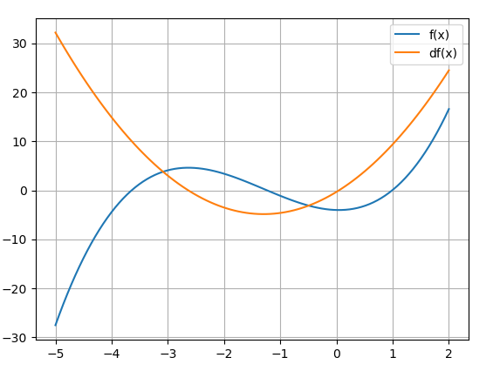Ниже представлены графики функции f(x) и её первой производной.

На графике видны три корня f(x) = 0. Можно выделить три отрезка локализации: Отрезки локализации: [-4, -3], [-2, -1], [0.5, 1.5].

1) На отрезке локализации [-4, -3] производная монотонно убывает

m =

M =

2) На отрезке локализации [-2, -1] производная сначала убывает потом возрастает

m = $f'\left(−\frac{35}{27}\right)=−4.837$ (точка минимума)

M =

3) На отрезке локализации [0.5, 1.5] производная монотонно возрастает

m = $f'\left(0.5\right)=3.875$

M = $f'\left(1.5\right)=16.275$

Формула для вычисления оптимального параметра: $q=\frac{2}{m+M}$

$$q1=0.11173184357541899$$

$$q2=−0.2119309262166405$$

$$q3=0.09925558312655088$$

Ниже представлена программа для нахождения корней методом простой итерации с оптимальным параметром:

import matplotlib.pyplot as plt   
import numpy as np   
  
def f(x):   
   return 0.9 * x**3 + 3.5 * x**2 - 0.3 * x - 4   
  
def df(x):   
   return 2.7 * x**2 + 7 * x - 0.3   
  
def mpi(f, df, a, b, mi, ma, tol):   
   q = 2 / (mi + ma)   
   print('q = ', q)   
   i = 0   
   xk = (a + b) / 2   
   while True:   
       x_prev = xk   
       i += 1   
       xk = x_prev - q * f(x_prev)   
       print('Итерация: ', i, ' x = ', xk, ' Апостериорная оценка порешности: ', (q / (1 - q)) * abs(xk - x_prev))    
       if abs(xk - x_prev) < ((1 - abs(q)) / abs(q) * tol):   
           return i, xk   
       if i > 10000:   
           print('Решение не найдено')   
           exit()

# построение графиков  
x = np.linspace(-5, 2, 100)   
plt.plot(x, f(x), label='f(x)')   
plt.plot(x, df(x), label='df(x)')   
plt.grid(True)   
plt.legend()   
plt.show()   
print('Отрезки локализации: [-4, -3], [-2, -1], [0.5, 1.5]')   
  
print('На отрезке [-4, -3] производная убывает; на отрезке [-2, -1] убывает, потом возрастает; на отрезке [0.5, 1.5]  
возрастает.')   
  
eps = 1e-13   
a = -4    
b = -3   
x1 = mpi(f, df, a, b, df(b), df(a), eps)   
a = -2    
b = -1   
# в точке -35/27 минимум производной   
x2 = mpi(f, df, a, b, df(-35/27), df(b), eps)   
a = 0.5    
b = 1.5   
x3 = mpi(f, df, a, b, df(a), df(b), eps)   
  
print('x1 = ', x1[1], ' Итераций: ', x1[0])   
print('x2 = ', x2[1], ' Итераций: ', x2[0])   
print('x3 = ', x3[1], ' Итераций: ', x3[0])

В ходе выполнения программы были получены следующие данные:  
1) q = 0.11173184357541899

|  |  |  |
| --- | --- | --- |
| **Номер итерации** | **Приближение x(n)** | **Апостериорная оценка погрешности** |
| **1** | -3.649441340782123 | 0.018797652928568918 |
| **2** | -3.6455295605631255 | 0.000492047826288982 |
| **3** | -3.6460273009822153 | 6.260885774714304e-05 |
| **4** | -3.645965172854633 | 7.814858815359267e-06 |
| **5** | -3.6459729468913817 | 9.778662576810796e-07 |
| **6** | -3.645971974432676 | 1.2232184975616445e-07 |
| **7** | -3.645972096082781 | 1.5301899956775827e-08 |
| **8** | -3.645972080864986 | 1.9141880533476618e-09 |
| **9** | -3.6459720827686537 | 2.3945508050199453e-10 |
| **10** | -3.645972082530514 | 2.995468303869524e-11 |
| **11** | -3.645972082560305 | 3.747275026965e-12 |
| **12** | -3.645972082556578 | 4.687794527121667e-13 |
| **13** | -3.645972082557045 | 5.876501242292652e-14 |

2) q = -0.2119309262166405

|  |  |  |
| --- | --- | --- |
| **Номер итерации** | **Приближение x(n)** | **Апостериорная оценка погрешности** |
| **1** | -1.2271389324960753 | -0.04771534211532362 |
| **2** | -1.2323172423135622 | -0.0009055334525398083 |
| **3** | -1.232200311956273 | -2.044766610627435e-05 |
| **4** | -1.2322029746012246 | -4.6561796434018853e-07 |
| **5** | -1.232202913980747 | -1.06007311737001e-08 |
| **6** | -1.2322029153609 | -2.4134797787232716e-10 |
| **7** | -1.2322029153294782 | -5.4947367899206276e-12 |
| **8** | -1.2322029153301934 | -1.2506834945929532e-13 |
| **9** | -1.2322029153301772 | -2.8345201833370253e-15 |

3) q = 0.09925558312655088

|  |  |  |
| --- | --- | --- |
| **Номер итерации** | **Приближение x(n)** | **Апостериорная оценка погрешности** |
| **1** | 0.9900744416873448 | 0.0010937254339013975 |
| **2** | 0.9893489155931 | 7.994777898014443e-05 |
| **3** | 0.9892911407243735 | 6.366376719172461e-06 |
| **4** | 0.9892865122911383 | 5.100201912101364e-07 |
| **5** | 0.9892861413233481 | 4.087799340530132e-08 |
| **6** | 0.9892861115892346 | 3.2764863366070656e-09 |
| **7** | 0.9892861092059543 | 2.626204243359051e-10 |
| **8** | 0.9892861090149271 | 2.104982854689297e-11 |
| **9** | 0.9892861089996157 | 1.68720868314192e-12 |
| **10** | 0.9892861089983884 | 1.3523311640998877e-13 |
| **11** | 0.9892861089982901 | 1.0839202201850016e-14 |

3.1. Для достижения точности 1е-13 потребовалось: 13 итераций для первого корня; 9 итераций для второго корня; 11 итераций для третьего корня.

3.2-3. Количество итераций разное для каждого из корней, что объясняется разной скоростью убывания погрешности. Вычислим эту скорость для каждого корня.

$$\frac{{x1}^{n}}{x1^{n−1}}=0.125$$

$$\frac{{x2}^{n}}{x2^{n−1}}=0.0228$$

$$\frac{{x3}^{n}}{x3^{n−1}}=0.08$$

3.4. Различную скорость сходимости при поиске различных корней можно объяснить большой либо меньшей разностью между максимумом и минимумом производной на отрезке локализации. В нашем случае для второго корня эта разность заметно меньше, чем для первого и третьего корня, поэтому скорость сходимости выше и требуется меньше итераций для вычисления корня с заданной точностью.